项目编号：0101-2017-2020

审核员现场监督审核记录(二)
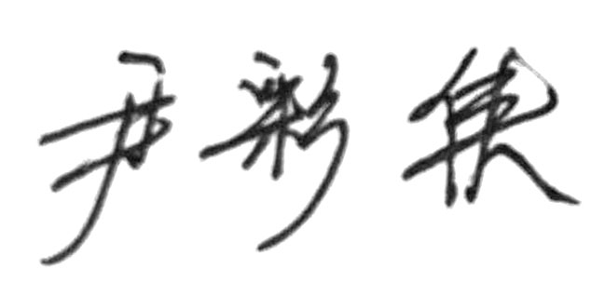
企业名称：通鼎互联信息股份有限公司
审 核 员： 审核日期：2020年12月12日
序号 | 审核内容  及抽样要求 | 对应的  标准条款 | 审核记录及说明 | 审核  部门 | 是否列入不符合项
1 | 企业是否编制了《测量记录管理程序》？核对1-2个记录信息量：有无编号？依据？设备信息？保存期限等？ | 6.2.3记录 | 企业编制了08CX008D《测量管理体系记录控制程序》。  查：检测中心PVC《塑料性能检测原始记录》，记录编号09JS220B，有测试方法:GB/1040.2-2006，记录清楚无涂改。测试人：钱梦琴，符合人；焦红权。检验日期：2020.12.11；  查：检测中心委托单编号G2020112701光缆机械性能（冲击）原始记录，检验依据：GB/T7424.2-2008，测试人：贾国荣，复核人：周荣波，测试日期：2020.11.29日，有检验依据，记录清楚无涂改。  查：光缆事业二部光缆护套生产原始记录，记录编号：13JL007C,执行标准：YD/T901-2018，主机工刘加祥，印字工：高辉强，收线工：周斌，生产日期：2020.08.19  查：光缆事业二部光缆成品检验出厂原始记录表，记录编号：13JL712D, 检验依据：13GC702F，检验员：罗小娥，记录元员：刘玲，检验日期：2020.08.19，记录清晰无涂改 ，符合标准要求 | 技术质量部  检测中心  光缆事业二部  射频电缆事业部 | 否

2 | 抽查企业(4-5)台件测量设备是否处于有效的校准状态？  是否有计量确认状态标识  使用环境条件是否满足要求？是否需要修正？  测量设备的有关信息是否和检定证书台账信息一致。测量设备使用环境条件是否满足要求？ | 6.2.4标识  6.3.1测量设备  6.3.2环境  7.3.2溯源性 | 抽查检测中心、光缆事业二部、射频电缆事业部所使用的低温试验箱、外径测径仪、耐电压测试仪等均送到苏州市吴江区检验检测中心、苏州赛宝校准技术服务有限公司、国防科技工业第一计量测试研究中心南京分中心检定／校准，  查：检测中心  邵氏硬度计，型号：LX-D,管理编号：FJ1-032检校准日期2020年04月08日，证书编号LX0812102921-002;  查: 光缆事业二部外经测径仪，型号：DDM-3020,管理编号：LD2-031,校准日期：2020年04月15日,证书编号：220003616-001  查：射频电缆事业部耐电压测试仪，型号：LK2674,管理编号ER1-008,校准日期:2020.04.10，证书编号：A6820000561; 所查测量设备均送苏州市吴江区检验检测中心、苏州赛宝校准技术服务有限公司、国防科技工业第一计量测试研究中心南京分中心等进行检定／校准，均在有效期内。测量设备使用环境条件满足要求。不需要进行修正。  测量设备有计量确认标识，标识填写规范，分类正确。  测量设备的有关信息和检定或校准满足标准要求 | 技术质量部  检测中心  光缆事业二部  射频电缆事业部 | 否

3 | 企业是否有新增关键测量过程?抽查(1-2)个新增关键测量过程或原有关键测量过程是否编制控制规范进行控制、有效性确认？ | 7.2测量过程 | 企业编制08CX016D《测量过程设计和实现控制程序》,新增关键测量过程:  《光纤衰减》测量过程，编制了控制规范，并进行了有效性确认。详见高度控制有效性确认附件。 | 技术质量部 | 否
4 | 是否对关键过程进行了测量不确定度评定？ | 7.3．1测量不确定度 | 企业编制了08CX017D《测量不确定度管理程序》查：《光纤衰测量过程减》对测量设备光时域反射计进行了不确定度评定。详见不确定度评定附件。 | 技术质量部 | 否
5 | 企业是否对计量确认过程和测量过程按照计划频次进行持续监视？ | 8.2.4测量管理体系的监视 | 企业对测量设备的计量确认过程按照周检计划进行定期确认，对测量过程按照控制规范的频次进行持续监视。见监视记录和控制图。 | 技术质量部 | 否
6 | 企业能源主要品种？年消耗标煤？是否是重点用能单位？ | GB17167-2006 | 企业主要耗能为水和电、天然气；2020年1月- 11月份水、电、约耗能9260.94吨标煤，是重点耗能企业。企业配备的能源计量器具准确度等级符合要求，能源设备的配备符合GB 17167-2006标准要求。见能源审核情况表。 | 设备管理部 | 否

